OBSERVABILIDADE DE TESTES
(PERMISSÕES + NAVEGAÇÃO)

Objetivo: Garantir que a tela esteja funcionando corretamente considerando navegação, regras de negócio, estados, e principalmente permissões (micro e macro).
Tela: | CADASTRO DE INDICADORES
Responsável pelo teste: | GABRIEL
Data: | 29/04/2026
Ambiente: | LOCAL + DESENVOLVIMENTO
Elaboradora por: | GABRIEL

Passo a Passo para Acessar a Tela
- Acessar o sistema
- Selecionar uma operadora
- Clicar em: Qualificacao > plano de visitas

Tipos de Permissão para Testar
Micro-permissões:
- AT (Atualização)
- SC (Somente Consulta)
- SA (Sem Acesso)

Macro-permissões (Tipo de Usuário):
AO
PR
AV

TESTES
MACRO-PERMISSÃO

Tipo de usuário: AO (Administrador Geral)
MICRO-PERMISSÃO

Tipo de permissão: AT (Atualização)

1 - FILTRO
( ) Funcionou legado e novo estão com o mesmo comportamento
( X ) Possível problema/Comportamento estranho/Ambiguidade/incoerência
( X ) Problema em AMBOS
( ) Problema só no NOVO
( X ) Relatório de Erros

Tirar observações e ajustar realizada em
Legado:
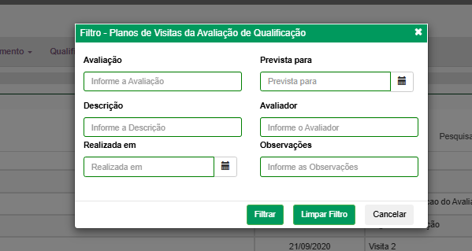
Novo:
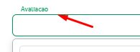
2 - SOMENTE PENDÊNCIAS
( X ) Funcionou legado e novo estão com o mesmo comportamento
( ) Possível problema/Comportamento estranho/Ambiguidade/incoerência
( ) Problema em AMBOS
( ) Problema só no NOVO
( ) Relatório de Erros
Legado:
com
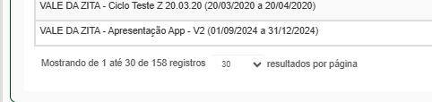
sem
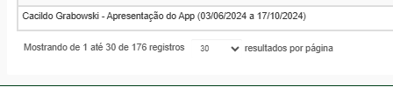
Novo:
com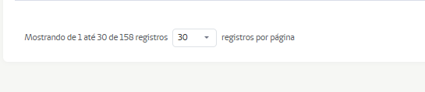
sem
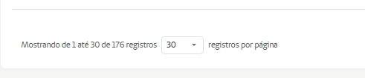
3 - Ordenação de colunas
( X ) Funcionou legado e novo estão com o mesmo comportamento
( ) Possível problema/Comportamento estranho/Ambiguidade/incoerência
( ) Problema em AMBOS
( ) Problema só no NOVO
( ) Relatório de Erros
Legado:

Novo:
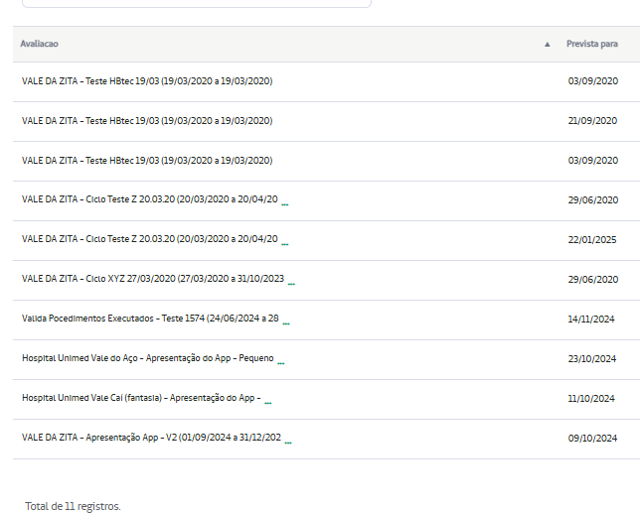

4 - Exportar
( ) Funcionou legado e novo estão com o mesmo comportamento
( ) Possível problema/Comportamento estranho/Ambiguidade/incoerência
( X ) Problema em AMBOS
( ) Problema só no NOVO
( X ) Relatório de Erros
Legado:
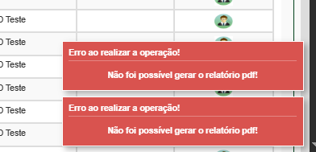

Novo:
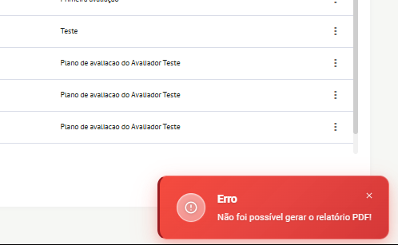
MACRO-PERMISSÃO

Tipo de usuário: AO (Administrador Geral)
MICRO-PERMISSÃO

Tipo de permissão: SC (Somente Consulta)
IDEM
MACRO-PERMISSÃO

Tipo de usuário: AO (Administrador Geral)
MICRO-PERMISSÃO

Tipo de permissão: SA (Sem Acesso)

